



Benutzeranleitung
WAMAS Lift & Store 2.8 – Bestandsinfo im WAMAS Mobile
WAMAS Lift & Store 2.8
Standard · Deutsch (de-DE)
Kurzanleitung: Bestand per Scan abfragen (LE, Lagerplatz, Artikel)
SSI SCHÄFER
V 1.0 · 16.10.2026
Inhaltsverzeichnis

1 Über dieses Dokument 3
1.1 Zweck 3
1.2 So lesen Sie diese Anleitung 3
1.3 Dokumentinformationen 3
2 Anmelden und Funktion aufrufen 4
2.1 Anmelden 4
2.2 Daten auswählen 4
2.3 Tätigkeiten: Stammdaten wählen 5
2.4 Stammdaten anzeigen: LE/LP/Artikelinfo wählen 5
3 Bestand abfragen 6
3.1 Kennung scannen 6
3.2 Ergebnis: Ladeeinheit 6
3.3 Ergebnis: Lagerplatz im LOGIMAT 7
3.4 Ergebnis: Lagerplatz mit Bestand direkt am Platz 7
3.5 Ergebnis: Artikel 8
3.6 Zurück und Abmelden 8
4 Stolperfallen und Praxisbeispiele 9
4.1 Stolperfallen 9
4.2 Praxisbeispiel: Menge auf einer LE prüfen 9
4.3 Praxisbeispiel: Was liegt auf diesem Platz? 9
5 Quellenverzeichnis 10

1 Über dieses Dokument

1.1 Zweck
Diese Kurzanleitung zeigt, wie Sie im WAMAS Mobile den Bestand abfragen. Sie scannen eine Kennung und WAMAS zeigt die passende Information an.
- Ein Scanfeld für alles: WAMAS erkennt selbst, ob Sie eine Ladeeinheit (LE), einen Lagerplatz oder einen Artikel gescannt haben.
- Nur Anzeige: Die Abfrage ist rein lesend. Es wird nichts gebucht und kein Bestand verändert.

1.2 So lesen Sie diese Anleitung
- Bildschirmtitel, Menüpunkte und Schaltflächen stehen fett, so wie sie auf dem Gerät erscheinen.
- Tasten stehen in eckigen Klammern. Menüpunkte wählen Sie mit der Ziffer davor.
- Die Screenshots stammen aus dem Testsystem. Plätze, Artikel und Mengen sind Beispiele. Die Dialogkennung (z. B. MAP001) steht nur klein in der Bildunterschrift.
Taste | Wirkung
[ENT] | Eingabe bestätigen, weiter
[ESC] | Einen Bildschirm zurück (unten angezeigt als Abbr. oder Zurück)
[1], [5], [0] … | Menüpunkt mit dieser Ziffer wählen
Tab. 1: Tasten im WAMAS Mobile

1.3 Dokumentinformationen
Merkmal | Angabe
Titel | WAMAS Lift & Store 2.8 – Bestandsinfo im WAMAS Mobile
Produkt / Release | WAMAS Lift & Store 2.8
Dokumentversion | 1.0
Stand | 16.10.2026
Autor | SSI SCHÄFER
Zielgruppe | Lagermitarbeiter
Grundlage | Screenshots aus dem Testsystem (WAMAS Mobile, Web-Client, 16.10.2026)

Version | Datum | Änderung
1.0 | 16.10.2026 | Erstausgabe der Kurzanleitung auf Basis echter Screenshots aus dem Testsystem
Tab. 2: Änderungshistorie

2 Anmelden und Funktion aufrufen

2.1 Anmelden
1. Im Feld Login Ihren Benutzer eingeben.
2. Im Feld Passwort Ihr Passwort eingeben. Benutzer und Passwort erhalten Sie vom Administrator.
3. [ENT] Log In drücken.
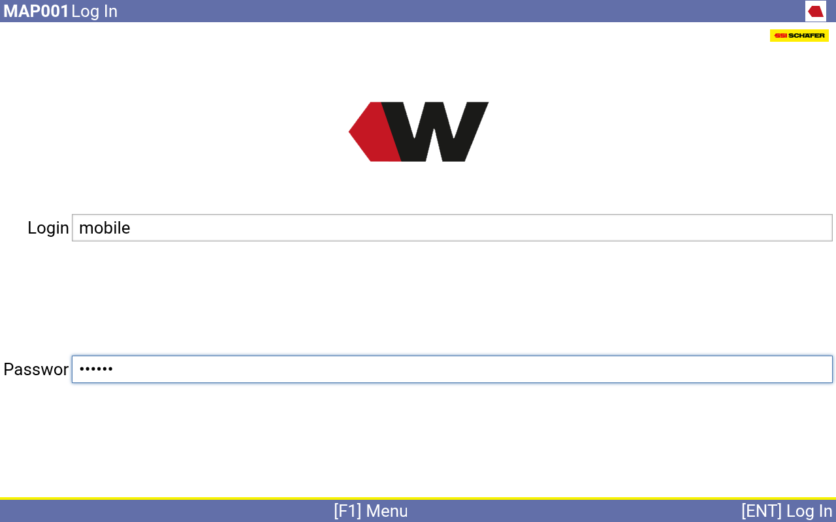
Abb. 1: Bildschirm „Log In“ (MAP001)
Quelle: Testsystem, Screenshot 01

2.2 Daten auswählen
1. Im Bildschirm Daten auswählen die vorgeschlagenen Werte prüfen: LgSto. (Lagerstandort), TPM und Rolle.
2. [ENT] OK drücken.
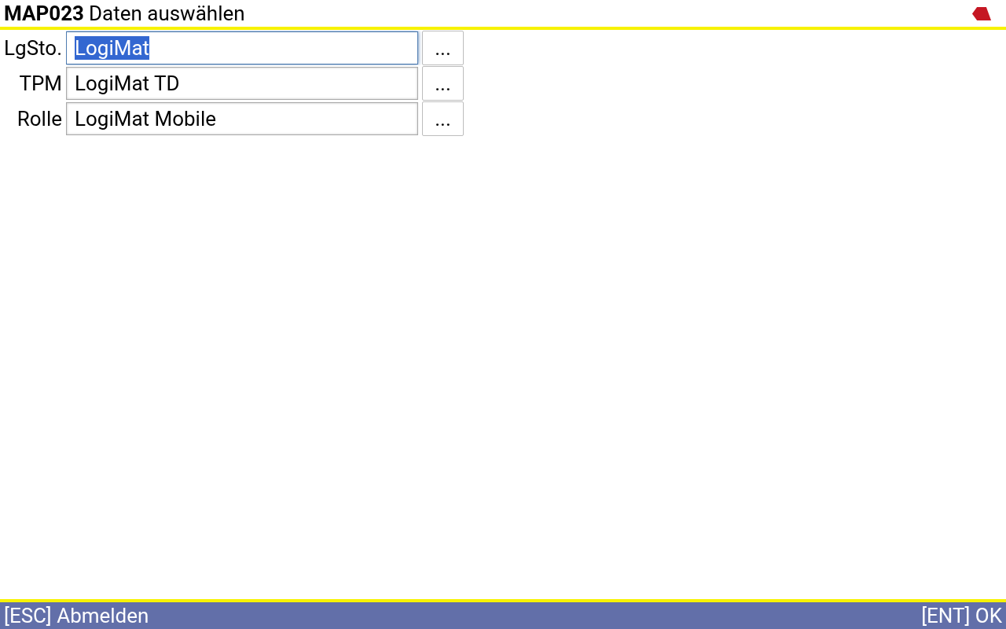
Abb. 2: Bildschirm „Daten auswählen“ (MAP023)
Stimmen die Werte nicht (im Testsystem LogiMat, LogiMat TD, LogiMat Mobile), wenden Sie sich an Ihren Key-User.
Quelle: Testsystem, Screenshot 02

2.3 Tätigkeiten: Stammdaten wählen
1. Im Hauptmenü Tätigkeiten die Taste [5] für Stammdaten drücken.
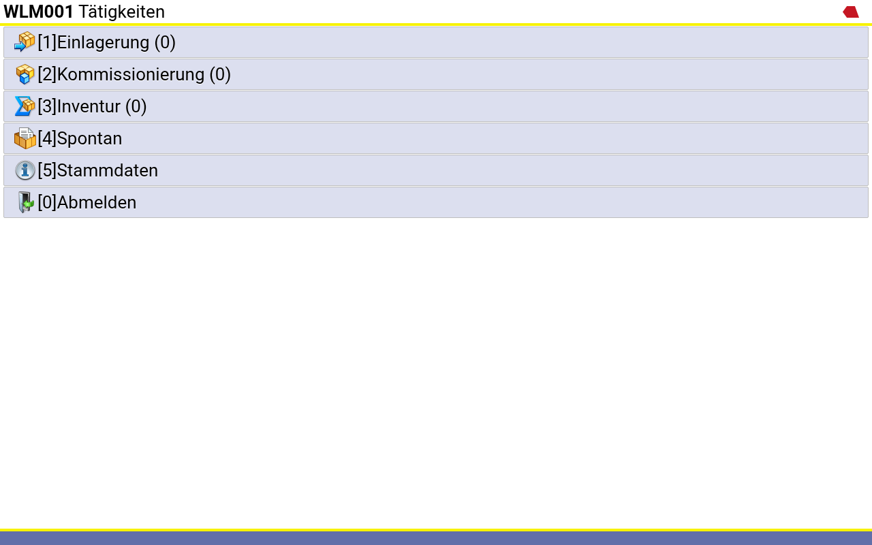
Abb. 3: Hauptmenü „Tätigkeiten“ (WLM001)
Quelle: Testsystem, Screenshot 03

2.4 Stammdaten anzeigen: LE/LP/Artikelinfo wählen
1. Im Menü Stammdaten anzeigen die Taste [1] für LE/LP/Artikelinfo drücken.
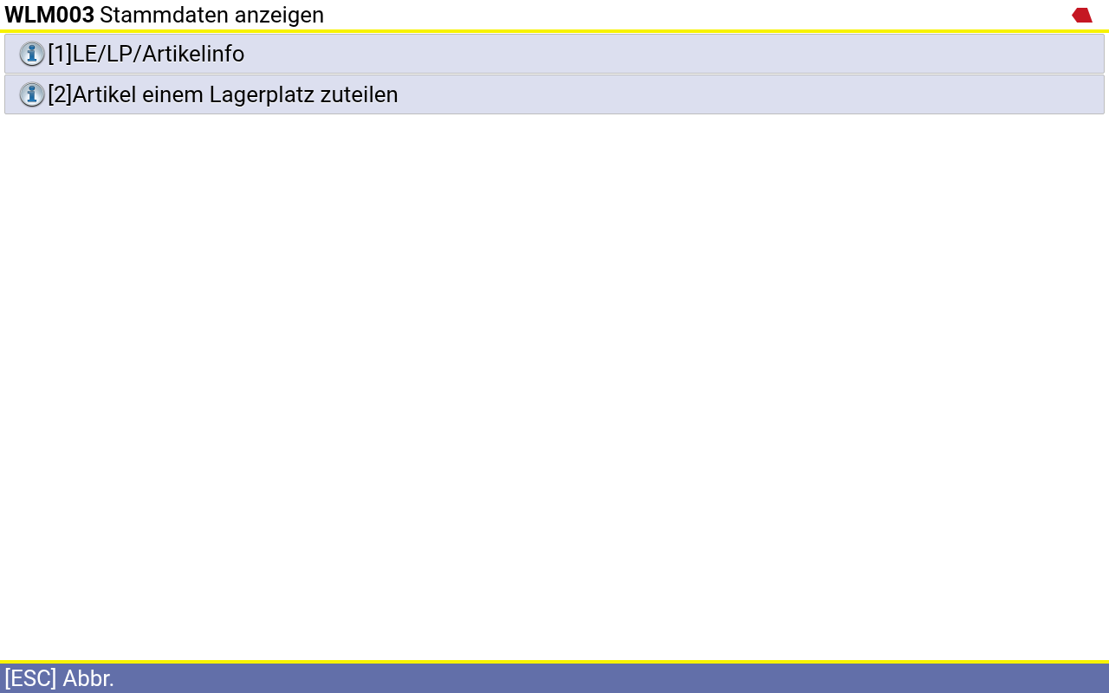
Abb. 4: Menü „Stammdaten anzeigen“ (WLM003)
Quelle: Testsystem, Screenshot 04

3 Bestand abfragen

3.1 Kennung scannen
1. Im Bildschirm LE/LP/Artikelinfo erscheint Kennung für LE/Lagerplatz/Artikel scannen.
2. Barcode der LE, des Lagerplatzes oder des Artikels scannen oder die Kennung unten im Scanfeld eintippen.
3. [ENT] OK drücken.
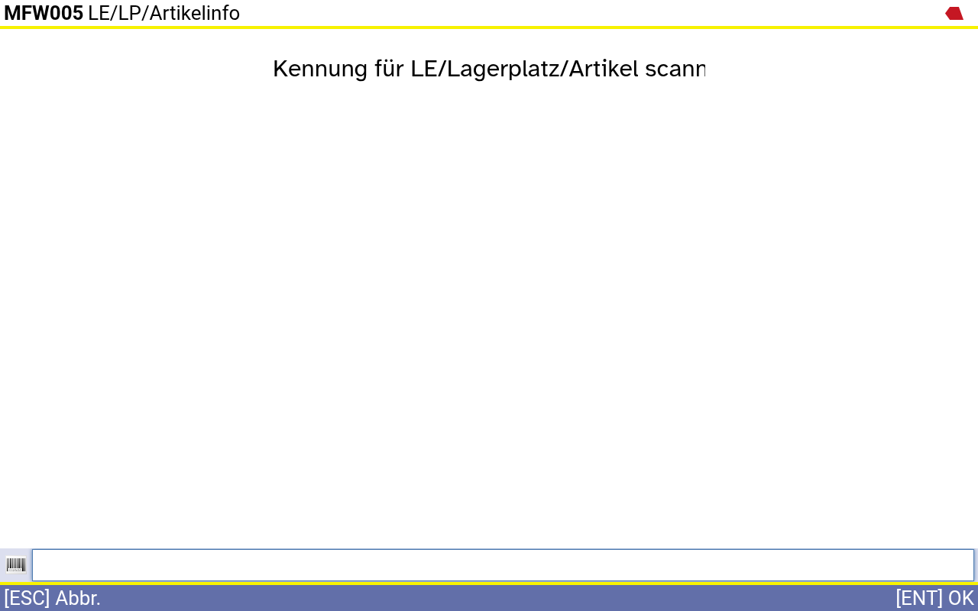
Abb. 5: Bildschirm „LE/LP/Artikelinfo“ mit Scanfeld (MFW005)
Je nach Kennung öffnet WAMAS eine andere Anzeige:
Sie scannen … | Bildschirm | Sie sehen
eine Ladeeinheit (LE) | LE-Info anzeigen | Lagerplatz, Artikel, Menge
einen Lagerplatz im LOGIMAT | Lagerplatzinfo | Liste der LE auf dem Platz
einen Lagerplatz mit Bestand direkt am Platz | LE-Info anzeigen | Artikel und Menge, keine LE-ID
einen Artikel | Artikelinfo | Artikelstammdaten, keine Mengen
Tab. 3: Welche Kennung zeigt was
Quelle: Testsystem, Screenshots 05–09

3.2 Ergebnis: Ladeeinheit
Beispiel: LE 29464611003-005 gescannt.
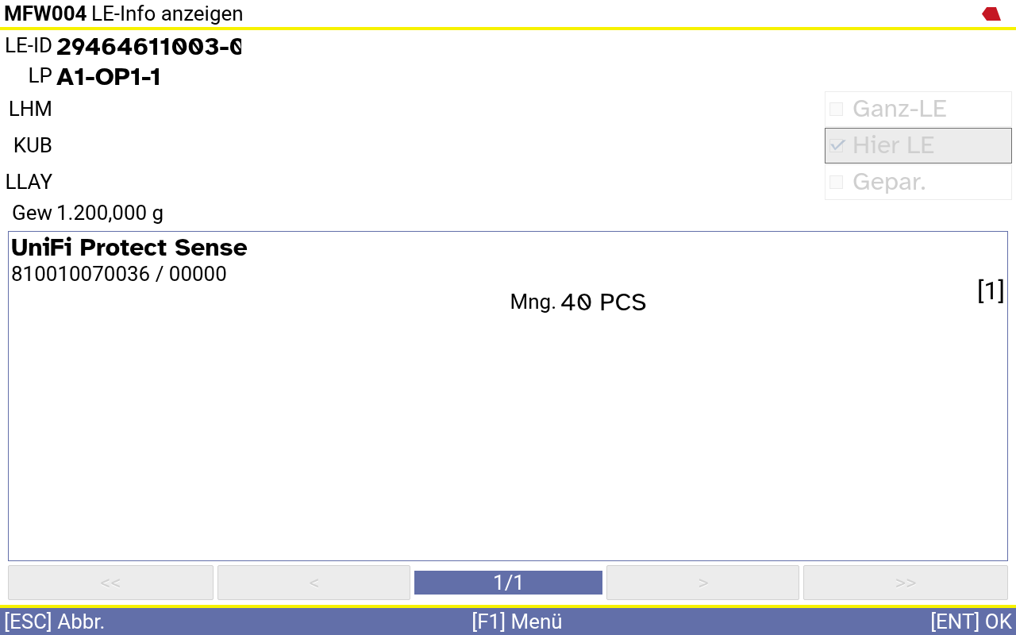
Abb. 6: „LE-Info anzeigen“ nach Scan einer LE (MFW004)
- LP: Lagerplatz der LE, hier A1-OP1-1.
- Artikel: UniFi Protect Sense, Nummer/Variante 810010070036 / 00000.
- Mng.: 40 PCS.
Quelle: Testsystem, Screenshot 06

3.3 Ergebnis: Lagerplatz im LOGIMAT
Beispiel: Lagerplatz A1-1-010 gescannt.
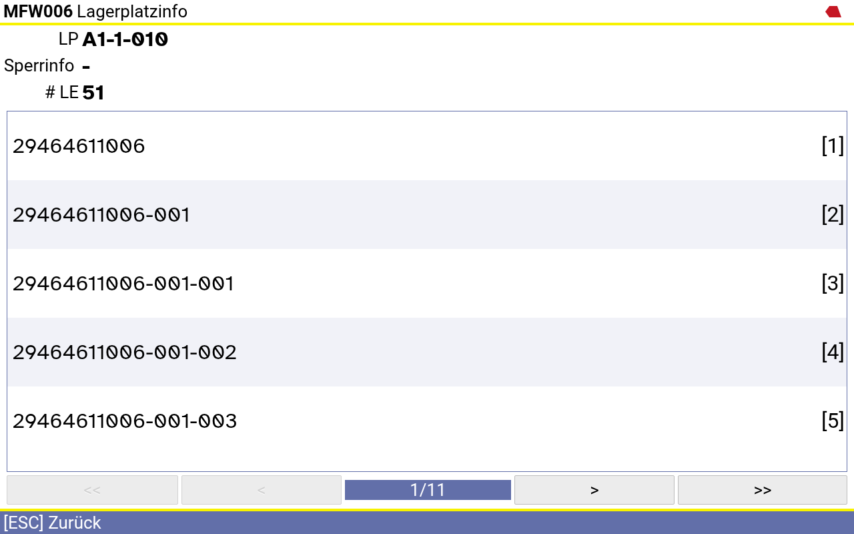
Abb. 7: „Lagerplatzinfo“ nach Scan eines Lagerplatzes (MFW006)
- # LE: Anzahl der LE auf dem Platz, hier 51. Sperrinfo - heißt: nicht gesperrt.
- Die Liste zeigt 5 LE pro Seite. Mit den Pfeiltasten unten (<, >, <<, >>) blättern Sie, z. B. Seite 1/11.
- Artikel und Mengen sehen Sie hier nicht. Dafür die einzelne LE scannen (Kap. 3.2).
Quelle: Testsystem, Screenshot 07

3.4 Ergebnis: Lagerplatz mit Bestand direkt am Platz
Beispiel: Lagerplatz ZONEA-01-001-001 gescannt.
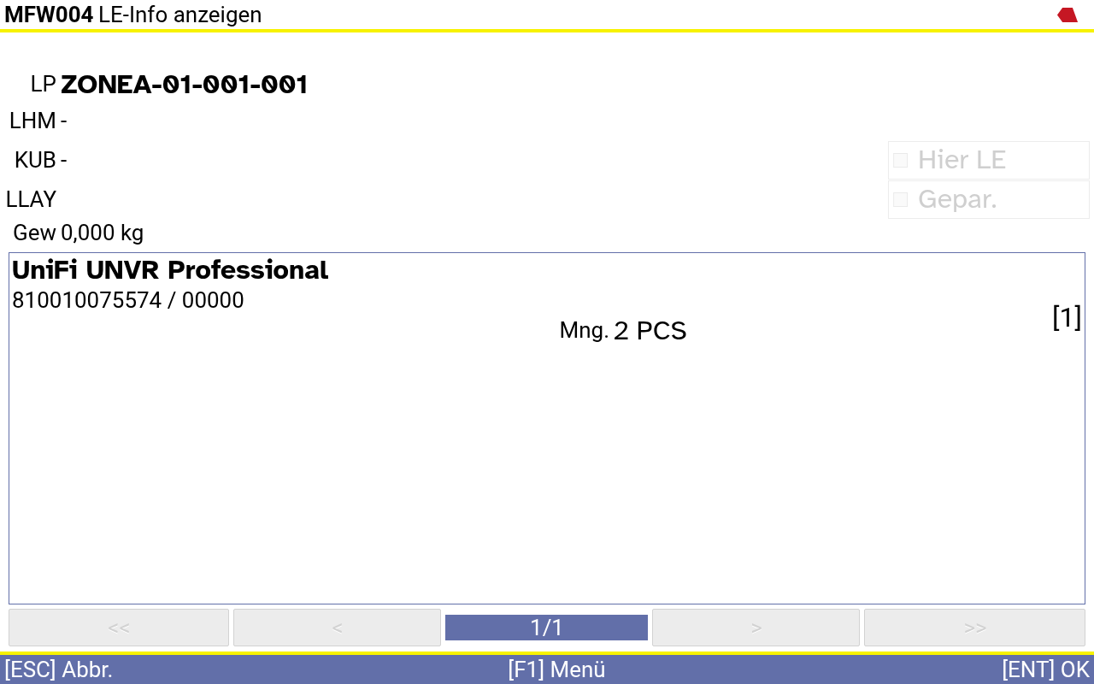
Abb. 8: „LE-Info anzeigen“ nach Scan von ZONEA-01-001-001 (MFW004)
- LP: ZONEA-01-001-001, keine LE-ID.
- Artikel: UniFi UNVR Professional (810010075574 / 00000), Mng.: 2 PCS.
Quelle: Testsystem, Screenshot 08

3.5 Ergebnis: Artikel
Beispiel: Artikelnummer 810010075574 gescannt.
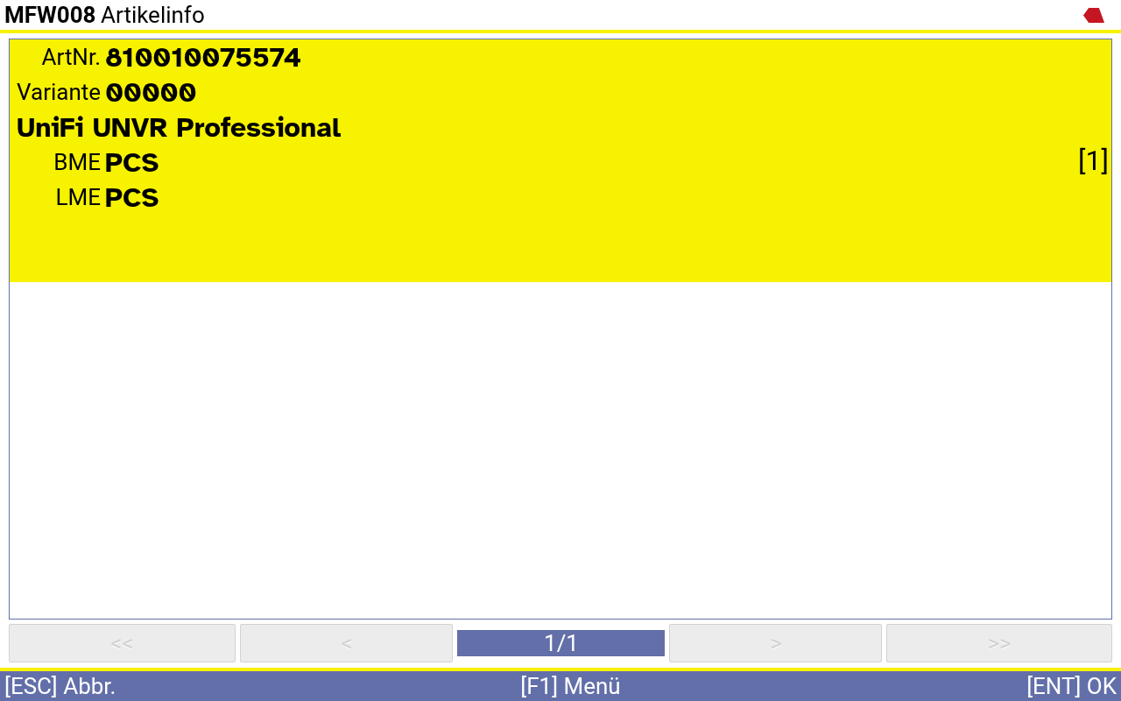
Abb. 9: „Artikelinfo“ nach Scan eines Artikels (MFW008)
- ArtNr. 810010075574, Variante 00000, UniFi UNVR Professional.
- BME (Basismengeneinheit) und LME (Lagermengeneinheit): PCS.
- Lagerplätze und Mengen zeigt die Artikelinfo nicht.
Quelle: Testsystem, Screenshot 09

3.6 Zurück und Abmelden
1. [ESC] drücken: zurück zu LE/LP/Artikelinfo. Nächste Kennung scannen.
2. Zum Beenden [ESC] so oft drücken, bis Tätigkeiten erscheint. Von der Artikelinfo aus sind das 3 × [ESC]: LE/LP/Artikelinfo → Stammdaten anzeigen → Tätigkeiten.
3. Im Menü Tätigkeiten die Taste [0] für Abmelden drücken. Es erscheint wieder Log In, das Passwortfeld ist leer.
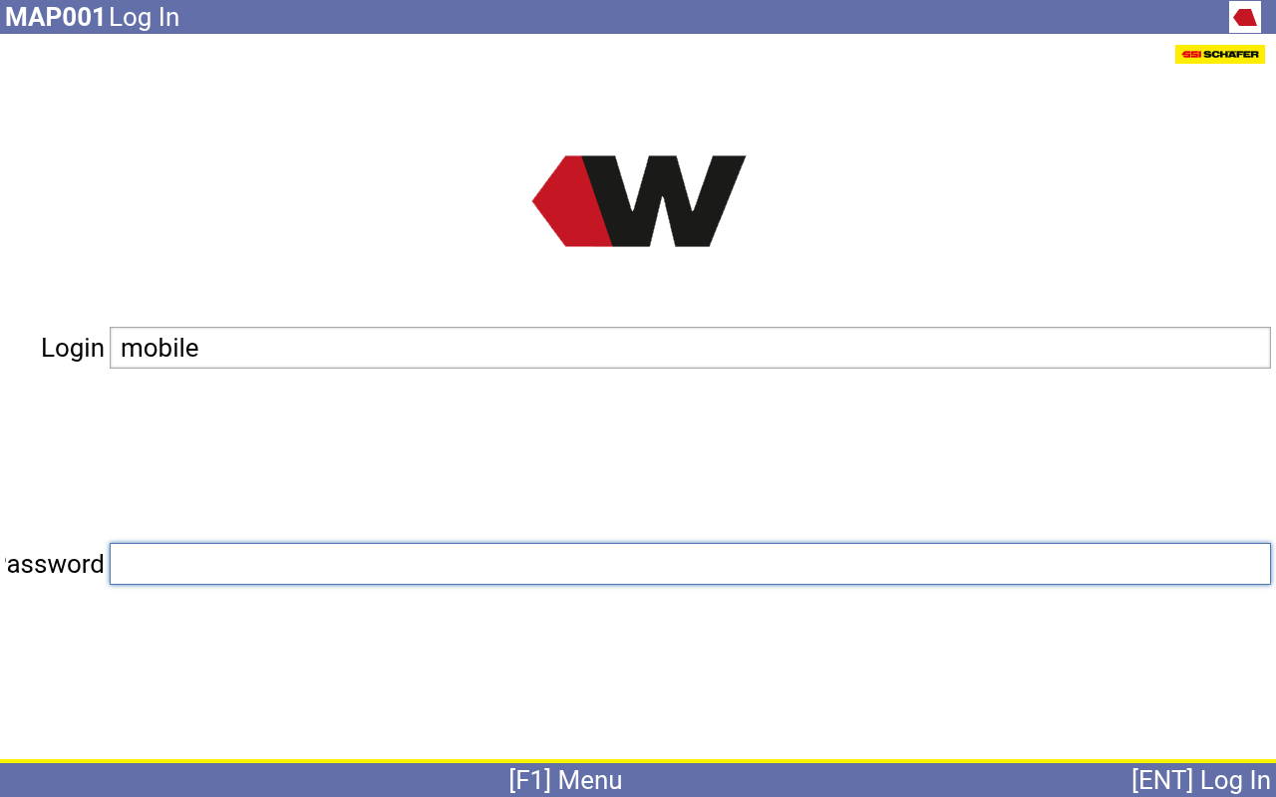
Abb. 10: Nach dem Abmelden wieder „Log In“ (MAP001)
Quelle: Testsystem, Screenshot 10

4 Stolperfallen und Praxisbeispiele

4.1 Stolperfallen
- Lagerplatz statt LE gescannt: Die Lagerplatzinfo zeigt nur die Liste der LE, keine Mengen. Scannen Sie die LE.
- Artikel gescannt, um den Bestand zu sehen: Die Artikelinfo zeigt nur Stammdaten, keine Plätze und Mengen.
- Keine LE-ID in der LE-Info: Bei Plätzen mit Bestand direkt am Platz ist das richtig so.
- Falsche Werte in Daten auswählen: Mit falschem Lagerstandort oder falscher Rolle stimmen die Menüs nicht. Werte vor [ENT] prüfen.
- [ENT] mehrfach gedrückt: Die Anzeige kann einige Sekunden dauern. Warten, bis der Bildschirm aufgebaut ist.
Nicht geprüft
Ob ein Eintrag in der Liste der Lagerplatzinfo direkt die LE-Info öffnet, wurde im Testsystem nicht geprüft. Scannen Sie die LE einzeln.

4.2 Praxisbeispiel: Menge auf einer LE prüfen
Ein Kollege fragt, wie viele UniFi Protect Sense auf der LE 29464611003-005 liegen.
1. Im Menü Tätigkeiten [5] Stammdaten, dann [1] LE/LP/Artikelinfo wählen.
2. LE 29464611003-005 scannen, [ENT] drücken.
3. In LE-Info anzeigen ablesen: Platz A1-OP1-1, 40 PCS.
4. [ESC] drücken und die nächste Kennung scannen.

4.3 Praxisbeispiel: Was liegt auf diesem Platz?
Sie stehen am Platz ZONEA-01-001-001.
1. In LE/LP/Artikelinfo den Platz scannen, [ENT] drücken.
2. Ablesen: UniFi UNVR Professional, 2 PCS.

5 Quellenverzeichnis
Kürzel | Bedeutung / Quelle
LE | Ladeeinheit
LP | Lagerplatz
LgSto. | Lagerstandort
BME / LME | Basismengeneinheit / Lagermengeneinheit
PCS | Stück (pieces)
ENT / ESC | Bestätigen / Zurück
Testsystem | 10 Screenshots WAMAS Mobile (Web-Client), 16.10.2026, Bildschirme: Log In (MAP001), Daten auswählen (MAP023), Tätigkeiten (WLM001), Stammdaten anzeigen (WLM003), LE/LP/Artikelinfo (MFW005), LE-Info anzeigen (MFW004), Lagerplatzinfo (MFW006), Artikelinfo (MFW008)
Entwurf | Benutzeranleitung „Bestandsinfo im WAMAS Mobile“ (Langfassung, Entwurf)
Tab. 4: Abkürzungen und Quellen

